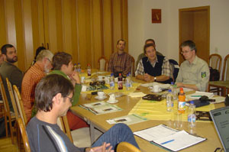 | 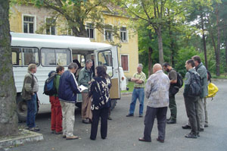

Pracovní skupiny EUREX - Lesy měla podzimní jednání v Bautzen 13. 9. 2007 na městkém středisku Saských lesů.
Jednání řídil pan Schur a stežějním bodem programu byla zajímavá přednáška p. Thomase a využití biomasy, jejím zpracování a způsobu organizace svozu a nákupu na území Euroregionu. Dále se diskutovalo o vlivech dopadu na lesní hospodářství po otevření hranic. Příští jednání bylo stanoveno na 30. 1. 2008 v Polsku.
Významnou a zajímavou akcí byla odpolední exkurze do Chráněné oblasti Könisbrück severně od Dresden. Jedná se o území cca 70 km2, které sloužilo od roku 1907 jako vojenské cvičiště a po roce 1992 bylo vráceno jako chráněná oblast Saským lesům. Po podrobné prohlídce se účastníci seznámili s postupným náletovým zalesněním a postupnou domestikací zvěře a flory (jelení, srnčí, divočáci, bobři) na tomto území a změnou krajinného rázu v posledních patnácti letech.

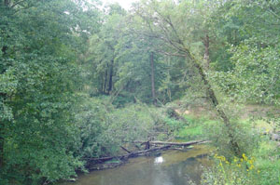 | 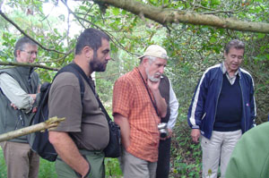
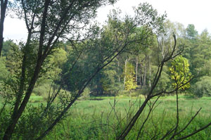 | 